МИНИСТЕРСТВО ОБРАЗОВАНИЯ РЕСПУБЛИКИ БЕЛАРУСЬ

Учреждение образования «БЕЛОРУССКИЙ ГОСУДАРСТВЕННЫЙ

ТЕХНОЛОГИЧЕСКИЙ УНИВЕРСИТЕТ»

Факультет Информационных Технологий

Кафедра Программной инженерии

Специальность 1-40 01 01 Программное обеспечение информационных технологий

Специализация Программирование интернет-приложений

**ПОЯСНИТЕЛЬНАЯ ЗАПИСКА**

**К КУРСОВОМУ ПРОЕКТУ НА ТЕМУ:**

по дисциплине «Объектно-ориентированные технологии программирования и стандарты проектирования»

Тема Браузерная игра для развития детей

Исполнитель

студент 2 курса 6 группы Попов Егор Сергеевич

(Ф.И.О.)

Руководитель работы преп. ст. Северинчик Н. А.

(учен. степень, звание, должность, подпись, Ф.И.О.)

Курсовой проект защищен с оценкой

Председатель Пацей Н.В.

(подпись)

Минск 2019

СОДЕРЖАНИЕ

ВВЕДЕНИЕ 3

1. Постановка задачи 4

1.1 Обзор и анализ прототипов 4

2 Моделирование предметной области и разработка функциональных требований 6

2.1 Анализ требований 6

2.2 Спецификация функциональных требований 8

3 Проектирование программного средства 11

3.1 Проектирование структуры проекта 11

3.2 Проектирование базы данных 16

4 Реализация программного средства 18

5. Тестирование 21

6 Руководство пользователя 27

ЗАКЛЮЧЕНИЕ 31

Список использованных источников 32

ПРИЛОЖЕНИЕ А 33

ПРИЛОЖЕНИЕ Б 39

ПРИЛОЖЕНИЕ В 42

ПРИЛОЖЕНИЕ Г 46

# **ВВЕДЕНИЕ**

Тема курсового проекта посвящена разработке приложения «Браузерная игра для развития детей». Актуальность темы заключается в том, что современные дети 6-8 лет предпочитают проводить свое время в интернете или смотря телевизор. Скорее всего, информация, с которой взаимодействует ребенок, не является для него полезной или развивающей, так как в большинстве случаев ребенок приходит в интернет, чтобы насладиться просмотром любимого мультсериала или поиграть в любимую компьютерную игру. Соответственно, возникает вопрос о том, в каком виде преподнести полезную информацию детям, чтобы их интересы в интернете пересекались с получением и усвоением данной информации. Решением данного вопроса может стать разработанная под эти цели браузерная игра.

Целью данного курсового проекта является приобретение и применение на практике навыков проектирования, разработки и тестирования программного средства с использованием принципов объектно-ориентированного программирования и стандартов проектирования.

Программное средство «Браузерная игра для развития детей» – это приложение, предназначенное для решения описанного выше вопроса. При проектировании данного приложения в основу были положены следующие принципы:

* использование современных эффективных технологий;
* предоставление игроку разнообразия игрового процесса;
* реализация программного кода с использованием конвенций и стандартов проектирования, что в перспективе должно иметь положительный эффект при тестировании, а также при поддержке и дальнейшем развитии данного программного продукта.

# **1. Постановка задачи**

# **1.1 Обзор и анализ прототипов**

На сегодняшний день игровая индустрия очень развита: практически каждый месяц выходят крупные проекты, в которые вкладывают огромное количество средств, играет очень много людей, и которые успешно продаются, обогащая своих создателей. Как правило, в такие игры играет большая аудитория детей в возрасте от 6 до 10 лет. Зачастую, такое времяпрепровождение не является полезным и развивающим. Причинами этого служат незаинтересованность родителей этих детей в их воспитании и малое количесво интересной для детей интерактивной подачи развивающего и полезного контента, в частности, в виде игр. И если первое лежит на совести родителей, то второе вполне исправимо при должном финансировании. Тем не менее существует небольшое количество хороших образовательных игр, концепция которых заключается в проставлении таких задач перед игроком, решить которые можно только через поиск и применение полезной информации. Одной из таких игр является Prodigy.

В качестве примера рассмотрим игру Progidy. Стартовое меню данного приложения представлен на рисунке 1.1.

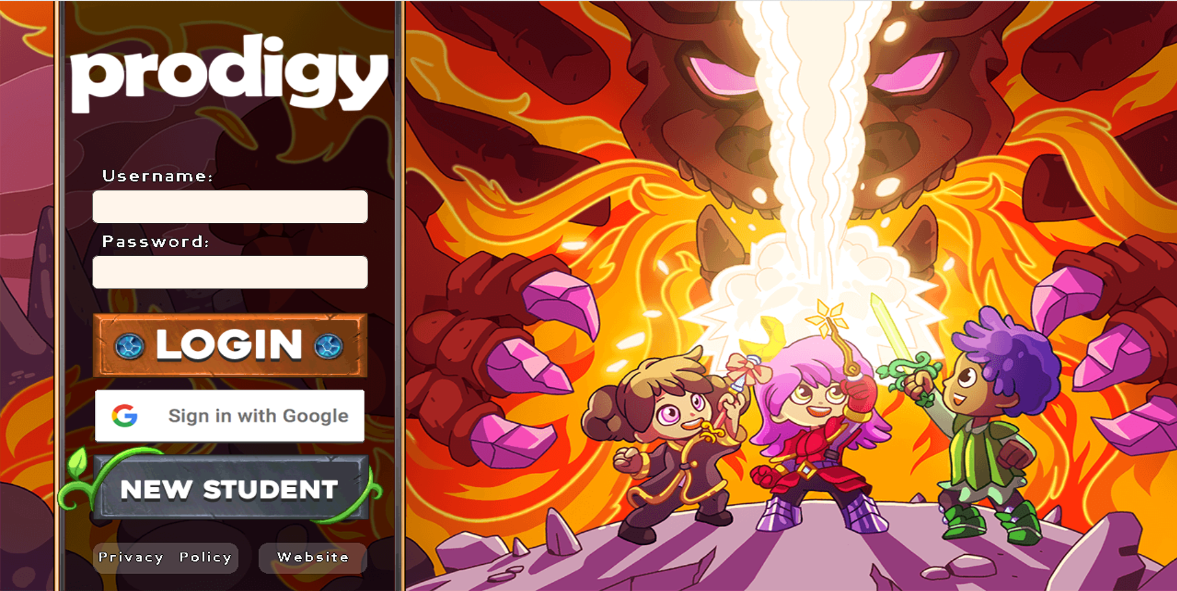

Рисунок 1.1 – Стартовое меню игры Progidy.

Проанализировав данную браузерную игру, а также прочие браузерные игры такого типа, видно их следующие сходства:

* окно входа и регистрации;
* информация о разработчиках;
* фон, соответствующий игровому процессу или сюжету игры;
* название игры.
* наличие развития по ходу прохождения;
* вариативность;
* соревновательный элемент;
* возможность просмотреть свои достижения;
* усложнение заданий в ходе игрового процесса;
* сопровождение игрового процесса определёнными аудиозаписями и анимационными эффектами.

Также существуют обучающие и развивающие программы, в которых присутствуют некоторые распространенные игровые элементы для большей вовлеченности пользователя в познавательный процесс, однако полноценными играми они не являются. Такими программами можно считать Duolingo, сайт JavaRush, Lingualeo и так далее. Пример такой программы(Lingualeo) представлен на рисунке 1.2.

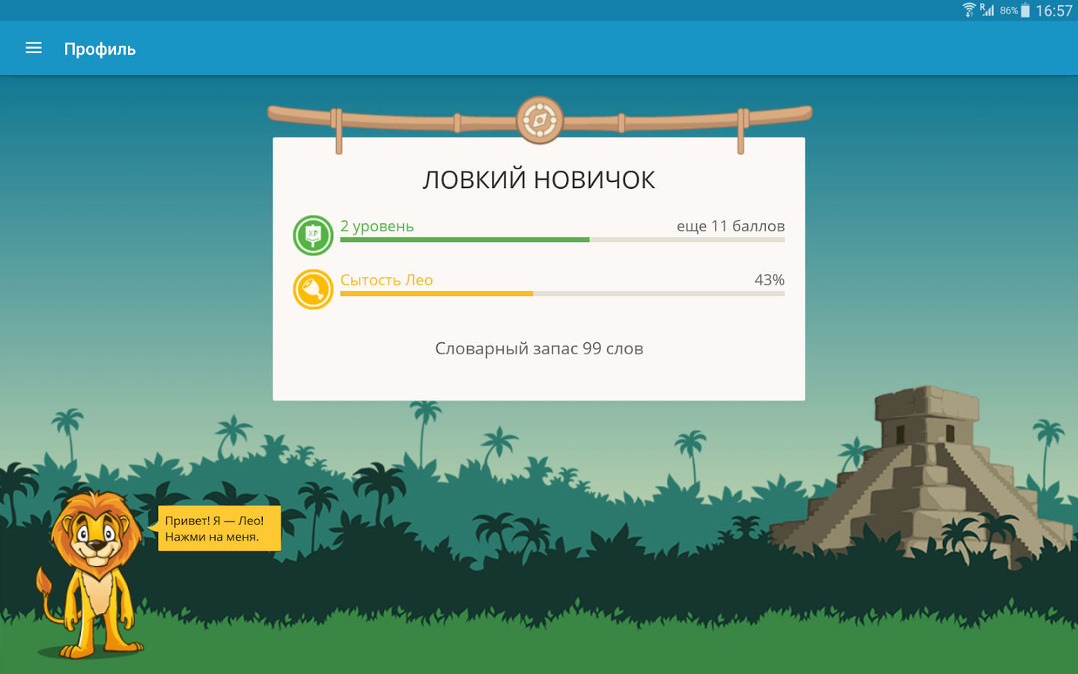

Рисунок 1.2 – пример приложения Lingualeo.

# **2 Моделирование предметной области и разработка функциональных требований**

## **2.1 Анализ требований**

Целью первой главы является выявление требований к разрабатываемому программному средству, их анализ, синтез на основе выявленных требований элементов функциональности программного средства, а также разработка спецификации функциональных требований проекта.

В целом на этом этапе происходит идентификация принципиальных требований методологического и технологического характера, формулируются цели и задачи проекта, а также определяются критические факторы успеха, которые впоследствии будут использоваться для оценки результатов разработки и внедрения программного средства.

Если говорить о требованиях, то можно выделить три вида требований: бизнес-требования, требования пользователей и функциональные требования.

Бизнес-требования содержат высокоуровневые цели организации или заказчиков системы. Как правило, их высказывают те, кто финансируют проект, покупатели системы, менеджер реальных пользователей, отдел маркетинга. Бизнес-требования формулируют в документе об образе и границах проекта — уставе проекта, или документом рыночных требований. Данный тип требований не применим к разрабатываемому программному средству, поскольку оно не имеет заказчика, который бы мог их выдвинуть. В качестве таких высокоуровневых требований, очерчивающих границы разрабатываемого программного средства, можно рассматривать общие требования к данному курсовому проекту. К их числу относится:

* использование принципов объектно-ориентированного программирования;
* организация бизнес логики и хранилища данных таким образом, при котором они должны быть максимально независимы друг от друга для возможности последующего расширения;
* использование архитектурных шаблонов проектирования;
* предоставление интересного и разнообразного игрового процесса.

Весь дальнейший процесс проектирования и разработки программного средства должен находиться в данных, очерченных бизнес-требованиями, границах.

Второй вид требований – это требования пользователя. Данный тип требований описывает цели и задачи, которые пользователям позволит решить программная система. К отличным способам представления этого вида требований относятся варианты использования, сценарии и таблицы «событие — отклик». В такого рода документах указывается, какие действия клиенты смогут совершать с помощью системы.

При разработке данного проекта в качестве источника требований пользователя в большей степени выступил я сам. В данной роли я постарался представить, какую функциональность и игровой процесс я хотел бы увидеть в игре для ребенка. Соответственно, как игроку познавательной игры, мне бы хотелось иметь возможность:

* создавать игровой аккаунт с личным рекордом;
* входить в свой аккаунт после ввода данных, необходимых для аутентификации;
* сохранять на свою почту свой логин и пароль на случай его забывания;
* знать разработчиков игры, чтобы в случаях возникновений неполадок в игре обращаться к ним;
* просмотра обучающей инструкции о игре либо скриншотов игрового процесса;
* выбирать нужные задания в течении игрового процесса для получения максимального количества очков;
* наносить увеличенный урон противнику;
* с каждым раундом увеличивать сложность некоторых заданий;
* просматривать свои очки после раунда;
* просматривать свой рекорд и рекорд других игроков в общей таблице рекордов;
* прослушивать аудиоэффекты и музыкальные композиции в процессе игры, а также их отключать.

Данные требования обобщены в виде диаграммы использования разрабатываемого программного средства и приведены в приложении А.

Диаграмма отражает функциональность разрабатываемого программного средства с точки зрения получения значимого результата для пользователя. Сущность, которая каким-либо образом взаимодействует с системой, в диаграммах использования определяется как актёр. В моём случае актёр будет один: игрок. При взаимодействии актёра с системой последняя выполняет ряд работ, которые и образуют вариант использования системы. Каждый актер может использовать систему по-разному, то есть инициировать выполнение разных вариантов использования.

## **2.2 Спецификация функциональных требований**

Третий тип требований в среде разработки программного обеспечения – это функциональные требования. Этот тип является своего рода обобщением двух других, которые описаны выше.

В целом функциональные требования определяют функциональность программного обеспечения, которую разработчики должны реализовать, чтобы пользователи смогли выполнить свои задачи в рамках бизнес-требований. Иногда именуемые требованиями поведения (behavioral requirements), они содержат положения с традиционным «должен» или «должна».

В результате собранных в предыдущем параграфе бизнес-требований и требований пользователя, можно сформулировать перечень функциональных требований, которым я, уже как разработчик данной программной системы, буду следовать при её разработке. Данные требования представляют из себя более конкретизированную и детализированную форму требований пользователя в рамках бизнес-требований. Дополняя и конкретизируя требования пользователя, я выступал в роли технического специалиста, учитывая требования к входным и выходным данным, производительности, надежности, техническим, информационным и программным средствам.

В результате синтеза можно выделить следующий набор функциональных требований к приложению:

* информация о предметной области должна храниться в базе данных;
* поскольку разрабатываемая система представляет из себя многопользовательское приложение, то доступ к базе данных, как к общему для всех пользователей ресурсу, должен производиться через потокобезопасный пул соединений;
* структура базы данных должна соответствовать третьей нормальной форме;
* уровень доступа к данным должен быть спроектирован таким образом, который позволит эффективно расширять его при расширении предметной области приложения;
* стандартным языком интерфейса должен быть английский;
* приложение должно корректным образом обрабатывать возникающие исключительные ситуации: отображать понятное для пользователя сообщение о возникшей ошибке, а также вести их логирование;
* в приложение должна быть реализована модель Post/ Get;
* валидация входных данных должна производиться как на стороне клиента, так и на стороне сервера для поддержания консистентности базы данных;
* приложение должно предоставлять пользователям возможность создания нового аккаунта в виде регистрационной формы;
* приложение должно предоставлять возможность пользователям проходить аутентификацию и входить в систему под соответствующим введенным данным пользовательским именем;
* приложение должно предоставлять пользователю ряд функциональных возможностей на основе его роли;
* приложение должно проводить авторизацию пользователей при попытке доступа к любой функциональности приложения, кроме функциональности, доступной для всех пользователей, на основе его роли и реагировать соответствующим образом на попытки неавторизированного доступа;
* стартовое меню игры должно содержать кнопку начала игрового процесса либо аутентификации или регистрации, кнопку демонстрации игрового процесса в вид инструкции или скриншота, а так же кнопку отключения или включения звука во всем приложении;
* приложение должно предоставлять возможность присылать введенные пользовательские данные при регистрации по желанию пользователя на его электронную почту;
* стартовое меню должно иметь свою музыкальную композицию;
* приложение должно начинать игровой процесс после регистрации или аутентификации игрока;
* окно игрового процесса должно содержать в себе уровень очков здоровья игрока, имя игрока, введенное им в процессе регистрации или аутентификации, модель игрока, очки здоровья противника, модель противника, имя противника, кнопку выключения или включения звука, кнопку открытия книги заданий, которая в игре называется книгой заклинаний;
* модель противника должна быть случайно сгенерирована из имеющихся наборов различных частей тела противника, таких как его голова, туловище, руки, ноги, оружие, для обеспечения уникальности каждого противника на протяжении большого количества раундов;
* имя противника должно состоять из трех частей и должно быть случайно сгенерировано из имеющихся наборов частей имен;
* модель и имя противника должны случайно генерироваться каждый новый раунд;
* книга заданий должна содержать некоторое количество заданий (более двух) для большего разнообразия игрового процесса;
* в книге заданий должен быть выбор между нанесением обычного урона противнику и двойного;
* в случае выбора игроком нанесения двойного урона, должны быть предоставлены самые сложные или усложненные по сравнению с обычными задания;
* игра должна демонстрировать игроку правильность или неправильность выполнения задания ;
* некоторые действия игрока должны сопровождаться определенными аудиоэффектами при включенном звуке и некоторой анимацией;
* с каждым новым раундом показатели уровня здоровья противника должны увеличиваться в два раза до третьего раунда включительно, очки здоровья игрока должны восполняться , а так же должна увеличиваться сложность некоторых заданий;
* в конце каждого раунда должно появляться меню, которое будет демонстрировать количество очков, полученных игроком за раунд, а также будет содержать в себе кнопки выхода в меню, переиграть раунд, и в случае победы игрока кнопку для начала нового раунда;
* победа или поражение игрока при включенном звуке должно сопровождаться соответствующей аудиозаписью.

После выявления списка функциональных требований я, как разработчик данной программной системы, должен следовать им протяжении всего период разработки проекта.

# **3 Проектирование программного средства**

# **3.1 Проектирование структуры проекта**

Целью третьего раздела является описание общей структуры разрабатываемого приложения и процесса его функционирования. В результате предыдущего раздела был получен набор функциональных требований к приложению, на которых и базируется данный раздел. В результате проектирования, описанного в данном разделе, функциональные требования будут преобразованы в завершенную, подробно описанную структуру приложения, которая потребует лишь программной реализации.

Первым составляющим приложение элементом является проектирование структуры приложения.

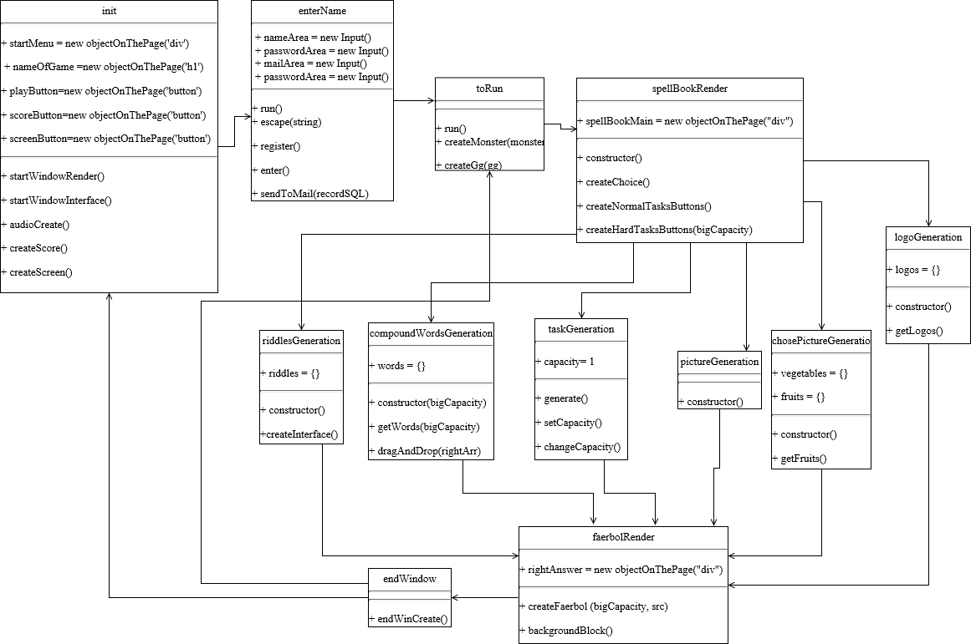Структура приложения, базирующегося на принципах обьектно-ориентированного программирования, в первую очередь, определяется в проектировании классов и их взаимодействиях. Диаграмма классов клиента представлена на рисунке 3.1.

Рисунок 3.1 – Диаграмма классов клиента

Далее, необходимо спрогнозировать различные варианты использования приложения, исходя из описанных выше фукциональных требованиях к данной игре. Пользователь должен иметь свой аккаунт, чтобы присутствовал соревновательный элемент игры, подразумевающий наличие у игроков определенного количества очков, которые будут связаны с их аккаунтом. Также, для присутствия данного элемента игры пользователь должен иметь возможность ознакомится с результатами других пользователей, поэтому в качестве варианта использования необходимо указать просмотр таблицы рекордов. Игрок должен знать промежуточный прогресс, поэтому он должен иметь возможность ознакамливаться с количеством очков, набранным им в течении раунда. Далее, представленные в игре аудиозаписи в нужных случаях должны иметь возможность заглушаться или выключаться пользователем с помощью игрового интерфейса. И напоследок, главный компонент игры заключается в выполнении ее заданий игроками. Все вышеперечисленные варианты использования предоставлены на рисунке 3.2.

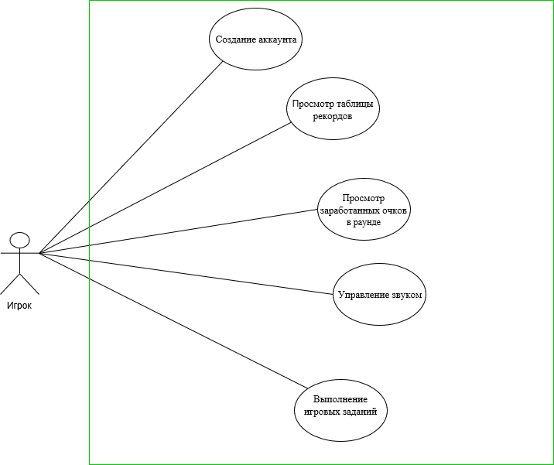

Рисунок 3.2 – Диаграмма вариантов использования

Довольно важной задачей при разработке приложения являетя достаточно сложный процесс, с тремя составляющими - аутентификация, идентификация и авторизация (англ. authentication, identification, authorization).

Сразу после введения учетных данных (пара логин/пароль) начинается процедура аутентификации (authentication). Она заключается в проверке подлинности. Например, сопоставить имя/пароль пользователя с учетной записью в базе данных,

В общем случае, для процедуры аутентификации нужно либо что-то знать (например, пароль), либо иметь устройство аутентификации (например, ваш смартфон во многих современных электронных банковских системах), либо какие-то уникальных биометрические данные - отпечатки пальцев, рельеф лица, голос, радужная оболочка глаза и т.д.

Если процедура аутентификации прошла успешно, следующим шагом является идентификация. Задача идентификации - получить идентификатор пользователя в системе. Это может быть его id, уникальный логин, почта и т.д. Это что-то, с чем манипулирует веб-сайт.

Заключительным этапом является авторизация. Её суть заключается в наделении пользователя некоторыми правами. В данном приложении пользователь наделен правами выполнять игровые задания, изменять свое количество очков, просматривать результаты других игроков. Подробные детали последовательности выполнения процессов регистрации, входа, инициация начала игрового процесса, сам игровой процесс и его конец предоставлены в диаграмме последовательностей на рисунке 3.3.

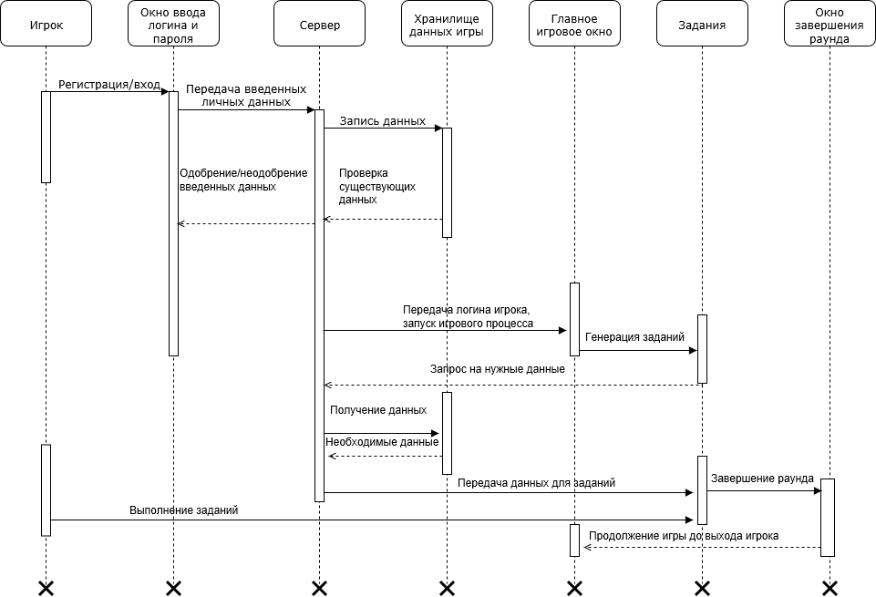

Рисунок 3.3 – Диаграмма последовательностей

Передача данных между игроком и сервером полностью конфиденциальна в данном приложении и гарантирует целостность. Конфиденциальность - обмен информацией между абонентом и сервис конфиденциальна, чтобы ограничить его толкование другими лицами, для которых сообщение не предназначено. Чтобы сделать это возможным, шифрование используется вместе с широким разнообразием других механизмов.

Целостность - окончательный ключевая концепция является сохранение целостности, то есть, предлагая гарантию того, что сообщение не было изменено кем - либо в своем пути от отправителя к получателю.

Следующая задача заключается в проектировании внутренней структуры самих классов и алгоритма их работы. На рисунке 3.4 показан алгоритм генерации Книги Заданий(или по игровому названию, Книги Заклинаний) в виде блок-схемы.



Рисунок 3.4 – Блок-схема алгоритма создания spellBookRender (“Книги Заклинаний”)

# **3.2 Проектирование базы данных**

Вторым составляющим приложение элементом является модель предметной области приложения. В моем случае вся информация о предметной области будет храниться в реляционной базе данных.

Качество проектирования базы данных является важным аспектом проектирования приложений в целом и может влиять на его работу. С хорошо спроектированной базой данных проще работать, легче писать к ней запросы. Для приложения же работа с хорошо спроектированной базой данных дает преимущество в быстродействии и уменьшает количество лишнего кода. При проектирование моей базы данных я руководствовался следующей последовательностью действий:

1. выделение сущностей и их атрибутов, которые будут храниться в базе данных, и формирование на их основе таблиц. Атомизация сложных атрибутов на более простые;
2. определение уникальных идентификаторов (первичных ключей) объектов, которые хранятся в строках таблицы;
3. нормализация полученной структуры базы данных.

На первом этапе проектирования происходит выделение сущностей предметной области. Сущность представляет тип объектов, которые должны храниться в базе данных. Каждая таблица в базе данных должна представлять одну сущность. Как правило, сущности соответствуют объектам из реального мира.

В рамках моего приложения я выделил 7 сущностей, данные о каждой из которых будут храниться в базе данных в виде соответствующей таблицы. К выделенным сущностям относятся:

* очки пользователя;
* изображение фрукта;
* изображение овоща;
* логотип автомбиля;
* загадка;
* изображение животного;
* части иностранного слова.

После выделения сущностей в каждой из них я выделили атрибуты. Атрибуты представляет свойство, которое описывает некоторую характеристику объекта. Например, для очков пользователя в качестве атрибутов можно выделить такие характеристики, как логин, пароль, количество заработанных очков. Каждый столбец проектируемых таблиц базы данных должен хранить один атрибут соответствующей сущности.

Поскольку каждый из экземпляров любой сущности является уникальным, то каждый из них можно характеризовать при помощи уникального идентификатора или первичного ключа. Вместо поиска естественного первичного ключа в сущностях, я создал для каждой из них суррогатный первичный ключ в виде целочисленного значения. Такой подход позволяет сохранить единый стиль для всех таблиц, а также сэкономить используемую память, поскольку зачастую естественные первичные ключи можно выделить лишь из набора атрибутов, либо из строковых атрибутов, занимающих много места, что нецелесообразно в случае их использования в качестве внешний ключей. Логическая структура базы данных данного приложения представлена на рисунке 3.5.

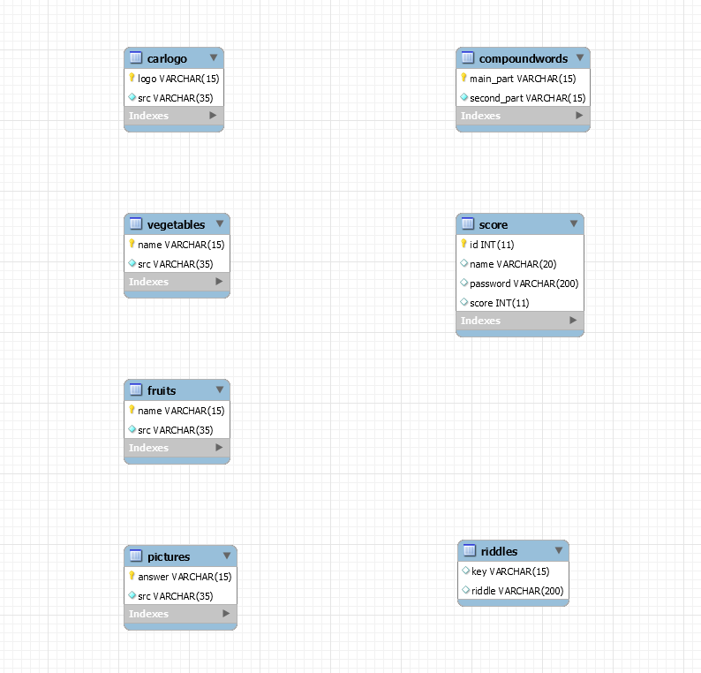

Рисунок 3.5 – Логическая структура базы данных scoredb

# **4 Реализация программного средства**

На рисунке 3.1 представлены основные классы, отвечающие за смену и генерацию сцен и задач. Их описание предоставлено ниже.

Класс init содержит методы для рендера первоначального меню с кнопками регистрации, просмотра таблиц рекордов и скриншота игрового процесса. Его код представлен в Приложении А.

Класс enterName имеет методы для для отображения окна регистрации и входа, а также метод экранирования специальных символов и методы отпрвки запросов на сервер.

Класс toRun содержит методы запуска основного окна с игровым процессом. Его код представлени в Приложении Б.

Класс spellBookRender необходим для генерации игровых заданий . Его код представлен в Приложении В.

Класс RiddlesGeneration предназначен для генерации случайной загадки, взятой из игровой базы даных, для отрисовки задания со случайной загадкой.

Класс TaskGeneration содержит методы для генерации случайного выражения и методы создания соответствующей задачи по его решению.

Класс chosePictureGeneration предназначен для генерации случайного ассоциативного ряда, взятого из игровой базы данных.

Класс pictureGeneration содержит методы для вывода специальное окно задачи со случайными изображениями животных, взятых из базы данных.

Класс compoundWordsGeneration представляет собой класс для составления задачи из случайных частей английских слов, взятых из игровой базы данных.

Класс logoGeneration нужен для создания случайного ряда изображений логотипов автомобилей.

Класс faerbolRender служит для создания зависимости нанесения урона противнику от решений пользователем задач. Его код представлен в Приложении Г.

Класс endWindow предназначен для вывода итога раунда, завершения раунда, и создания интерфейса, позволяющего игроку начинать следующий раунд, переиграть предыдущий и выйти в меню.

Так же есть немалое количество второстепенных классов, предназначенных для генерации отдельных компонентов DOM, проверки правильности выполнения заданий, взаимодействие с сервером и так далее.

Приложение испольует сервер, который написан на Node JS. В качестве основной бибилотеки на сервере использовался express.js, с помощью которого преимущественно и был написан сервер. Также, можно упомянуть библиотеку mysql.js. Данная библиотека позволяет создавать подключения к требуемой базе данных, и работать с ее таблицами, посылая запросы к базе данных в виде строки обычного скрипта на MySQL. Пример такой строки - `SELECT name, score FROM score`.

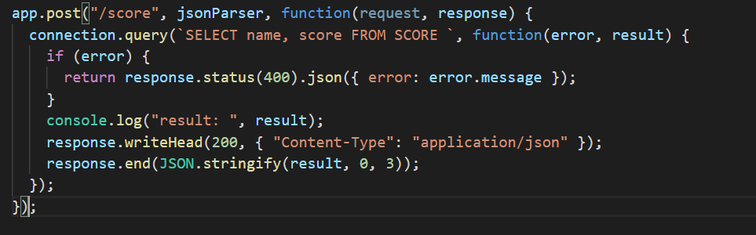Для возможности отправки данных о пароле и логине на почту игрока, использовалась библиотека nodemailer.js. С помощью этой библиотеки можно присылать данные на указанную почту даже с локального хоста компьютера, используя протокол SMTP и, в частности, порт 465. И последняя использующаяся серверная библиотека – это password-hash.js. С помощью этой библиотеки можно зашифровать приходящие данные с помощью одного из доступных алгоритмов (sha1, sha256, bcrypt и т.д.). В общем целом, сервер представляет собой набор обработчиков GET/POST методов. Пример такого обработчика расположен на рисунке 4.1.

Рисунок 4.1– Обработчик метода POST

Вся основная логика программы находится в клиентской части. Именно там находятся все вышеперечисленные классы. При разработке преимущественно использовался ванильный JavaScript стандартов ES5-ES6, а также Google API: JQuery и JQuery UI, AJAX, CSS/CSS3, HTML, пакетный менеджер npm, сборщик webpack.

ECMAScript — это встраиваемый расширяемый не имеющий средств [ввода-вывода](https://ru.wikipedia.org/wiki/%D0%92%D0%B2%D0%BE%D0%B4-%D0%B2%D1%8B%D0%B2%D0%BE%D0%B4) язык программирования, используемый в качестве основы для построения других скриптовых языков. Стандартизирован международной организацией [ECMA](https://ru.wikipedia.org/wiki/ECMA) в [спецификации](https://ru.wikipedia.org/wiki/%D0%A1%D0%BF%D0%B5%D1%86%D0%B8%D1%84%D0%B8%D0%BA%D0%B0%D1%86%D0%B8%D1%8F) ECMA-262. Расширения языка: [JavaScript](https://ru.wikipedia.org/wiki/JavaScript), [JScript](https://ru.wikipedia.org/wiki/JScript) и [ActionScript](https://ru.wikipedia.org/wiki/ActionScript).

jQuery— [библиотека JavaScript](https://ru.wikipedia.org/wiki/%D0%91%D0%B8%D0%B1%D0%BB%D0%B8%D0%BE%D1%82%D0%B5%D0%BA%D0%B0_JavaScript), фокусирующаяся на взаимодействии [JavaScript](https://ru.wikipedia.org/wiki/JavaScript) и [HTML](https://ru.wikipedia.org/wiki/HTML). Библиотека jQuery помогает легко получать доступ к любому элементу [DOM](https://ru.wikipedia.org/wiki/Document_Object_Model), обращаться к атрибутам и содержимому элементов [DOM](https://ru.wikipedia.org/wiki/Document_Object_Model), манипулировать ими. Также библиотека jQuery предоставляет удобный [API](https://ru.wikipedia.org/wiki/%D0%98%D0%BD%D1%82%D0%B5%D1%80%D1%84%D0%B5%D0%B9%D1%81_%D0%BF%D1%80%D0%BE%D0%B3%D1%80%D0%B0%D0%BC%D0%BC%D0%B8%D1%80%D0%BE%D0%B2%D0%B0%D0%BD%D0%B8%D1%8F_%D0%BF%D1%80%D0%B8%D0%BB%D0%BE%D0%B6%D0%B5%D0%BD%D0%B8%D0%B9) для работы с [AJAX](https://ru.wikipedia.org/wiki/AJAX). Разработка jQuery ведётся командой добровольцев на пожертвования.

AJAX — подход к построению интерактивных [пользовательских интерфейсов](https://ru.wikipedia.org/wiki/%D0%9F%D0%BE%D0%BB%D1%8C%D0%B7%D0%BE%D0%B2%D0%B0%D1%82%D0%B5%D0%BB%D1%8C%D1%81%D0%BA%D0%B8%D0%B9_%D0%B8%D0%BD%D1%82%D0%B5%D1%80%D1%84%D0%B5%D0%B9%D1%81) [веб-приложений](https://ru.wikipedia.org/wiki/%D0%92%D0%B5%D0%B1-%D0%BF%D1%80%D0%B8%D0%BB%D0%BE%D0%B6%D0%B5%D0%BD%D0%B8%D0%B5), заключающийся в «фоновом» [обмене данными](https://ru.wikipedia.org/wiki/%D0%9E%D0%B1%D0%BC%D0%B5%D0%BD_%D0%B4%D0%B0%D0%BD%D0%BD%D1%8B%D0%BC%D0%B8) [браузера](https://ru.wikipedia.org/wiki/%D0%92%D0%B5%D0%B1-%D0%B1%D1%80%D0%B0%D1%83%D0%B7%D0%B5%D1%80) с [веб-сервером](https://ru.wikipedia.org/wiki/%D0%92%D0%B5%D0%B1-%D1%81%D0%B5%D1%80%D0%B2%D0%B5%D1%80). В результате, при обновлении данных [веб-страница](https://ru.wikipedia.org/wiki/%D0%92%D0%B5%D0%B1-%D1%81%D1%82%D1%80%D0%B0%D0%BD%D0%B8%D1%86%D0%B0) не перезагружается полностью, и веб-приложения становятся быстрее и удобнее.

[npm](https://ru.wikipedia.org/wiki/NPM) — [менеджер пакетов](https://ru.wikipedia.org/wiki/%D0%A1%D0%B8%D1%81%D1%82%D0%B5%D0%BC%D0%B0_%D1%83%D0%BF%D1%80%D0%B0%D0%B2%D0%BB%D0%B5%D0%BD%D0%B8%D1%8F_%D0%BF%D0%B0%D0%BA%D0%B5%D1%82%D0%B0%D0%BC%D0%B8), входящий в состав [Node.js](https://ru.wikipedia.org/wiki/Node.js).

Webpack — генератор статических ресурсов на основе модулей с зависимостями.

При разработке данной программы использовались следующие паттерны: observer, открытый модуль, Decorator.

В приложении используется база данных MySQL.

База данных MySQL — это самая популярная в мире база данных с открытым кодом. Благодаря своей проверенной производительности, надежности и простоте использования база данных MySQL наиболее часто используется для веб-приложений на таких ресурсах, как Facebook, Twitter, YouTube и все пять из пяти лучших веб-сайтов. Кроме того, ее особенно часто выбирают в качестве встроенной базы данных, распространяемой тысячами поставщиков программного обеспечения и производителей оборудования.

# **5. Тестирование**

По завершении работы над разработкой программного продукта мной была протестирована его работа. В результате чего все обнаруженные мной технические и логические недостатки были исправлены.

Рассмотрим различные исключительные ситуации, которые могут возникнуть при использовании разработанного программного обеспечения.

В случае ввода неверного логина или пароля пользователь получает соответствующее сообщение (рисунок 5.1).

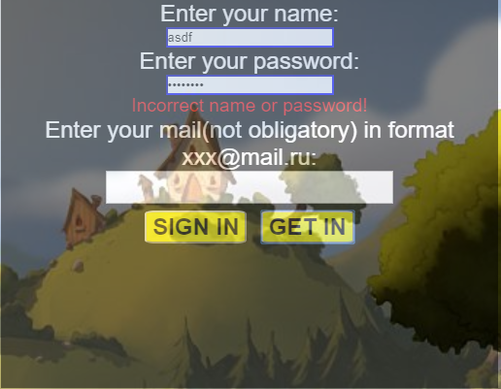

Рисунок 5.1 – Ошибка ввода логина или пароля

При регистрации, если пользователь не заполнил все поля, ему представится сообщение об ошибке (рисунок 5.2).

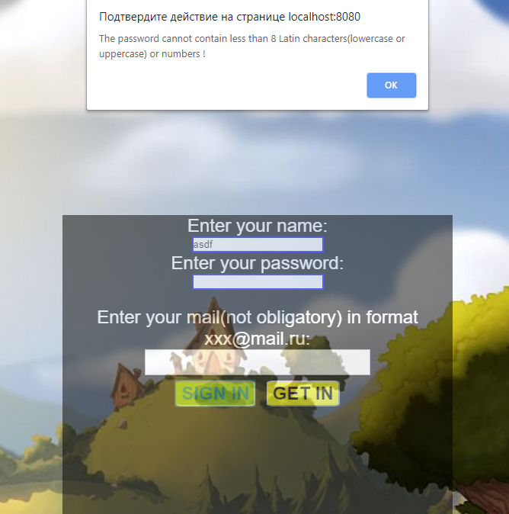

Рисунок 5.2 – Ошибка некорректного ввода данных

В случае правильного ввода и успешной регистрации пользователь незамедлительно приступит к игровому процессу.

В случае, когда пользователь попытается зарегистрироваться, но существует другой пользователь под данным логином, ему появиться сообщение об ошибке (рисунок 5.3).

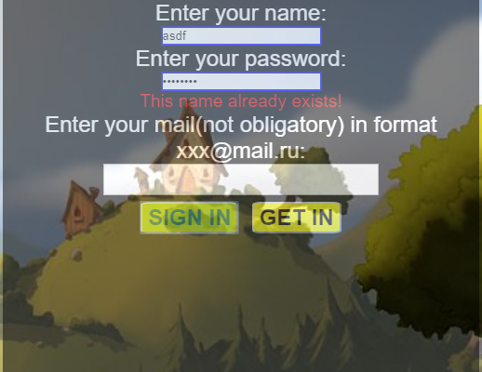

Рисунок 5.3 – Сообщение о занятом логине

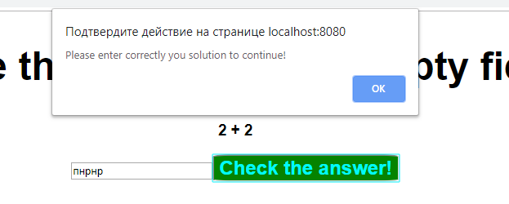В случае, когда игрок пытается ввести в строку ввода ответа на числовое выражение отрицательное число или строку и проверить его, появляется уведомление о неправильности ввода (рисунок 5.4).

Рисунок 5.4 – Сообщение о некорректном вводе

После проверки исключительных ситуаций остается проверить работоспособность приложения. На рисунке 5.5 представлено начальное меню приложения «Браузерная игра для развития детей», где пользователю доступен просмотр таблицы рекордов, просмотр скриншота игрового процесса, просмотр информации о разработчиках и доступна кнопка начала игры.

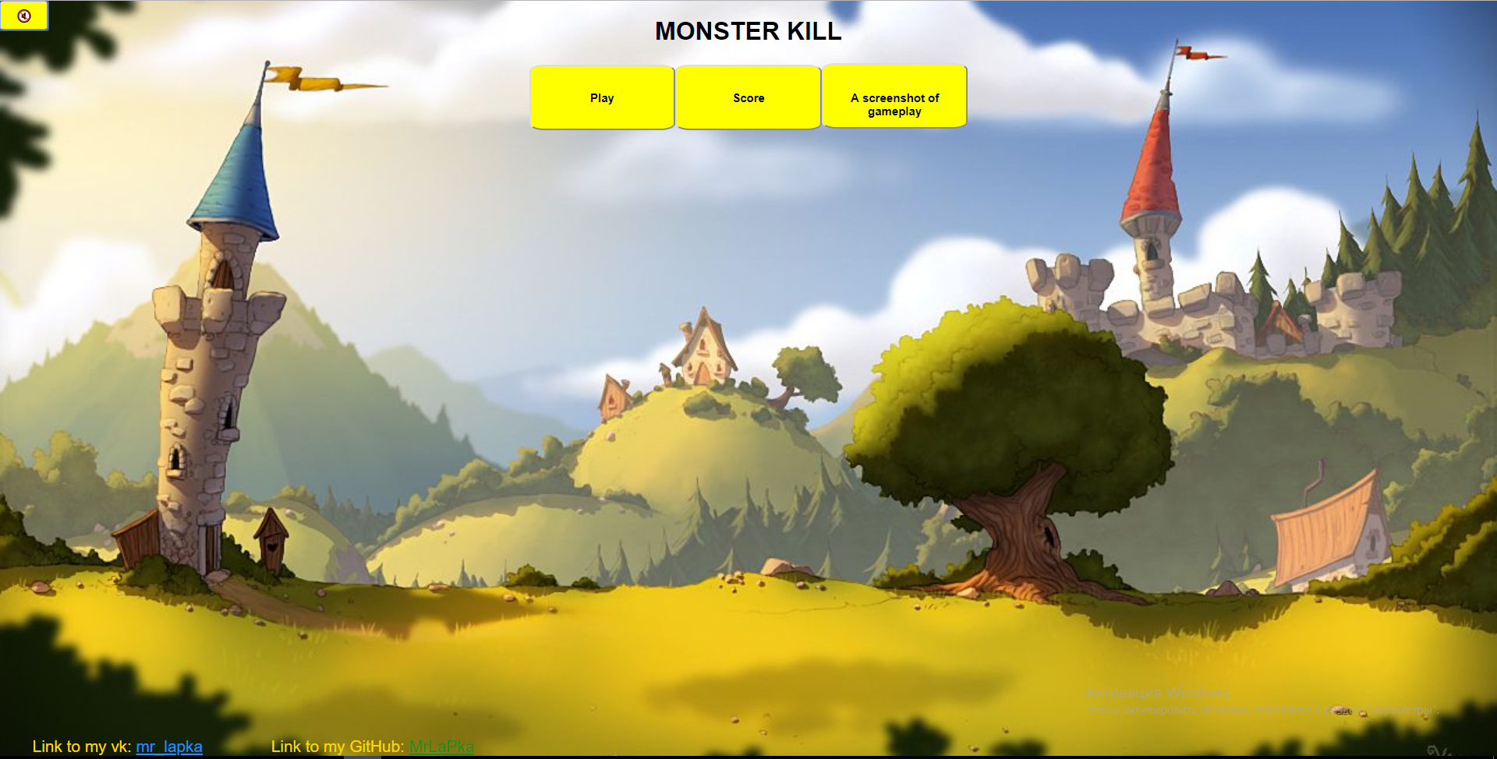

Рисунок 5.5 – Начальное меню приложения

На рисунке 5.6 представлена главная игровая область приложения.

На рисунке 5.7 представлена Книга Заклинаний.

На рисунке 5.8 представлено одно из заданий(соединить правильно слова).

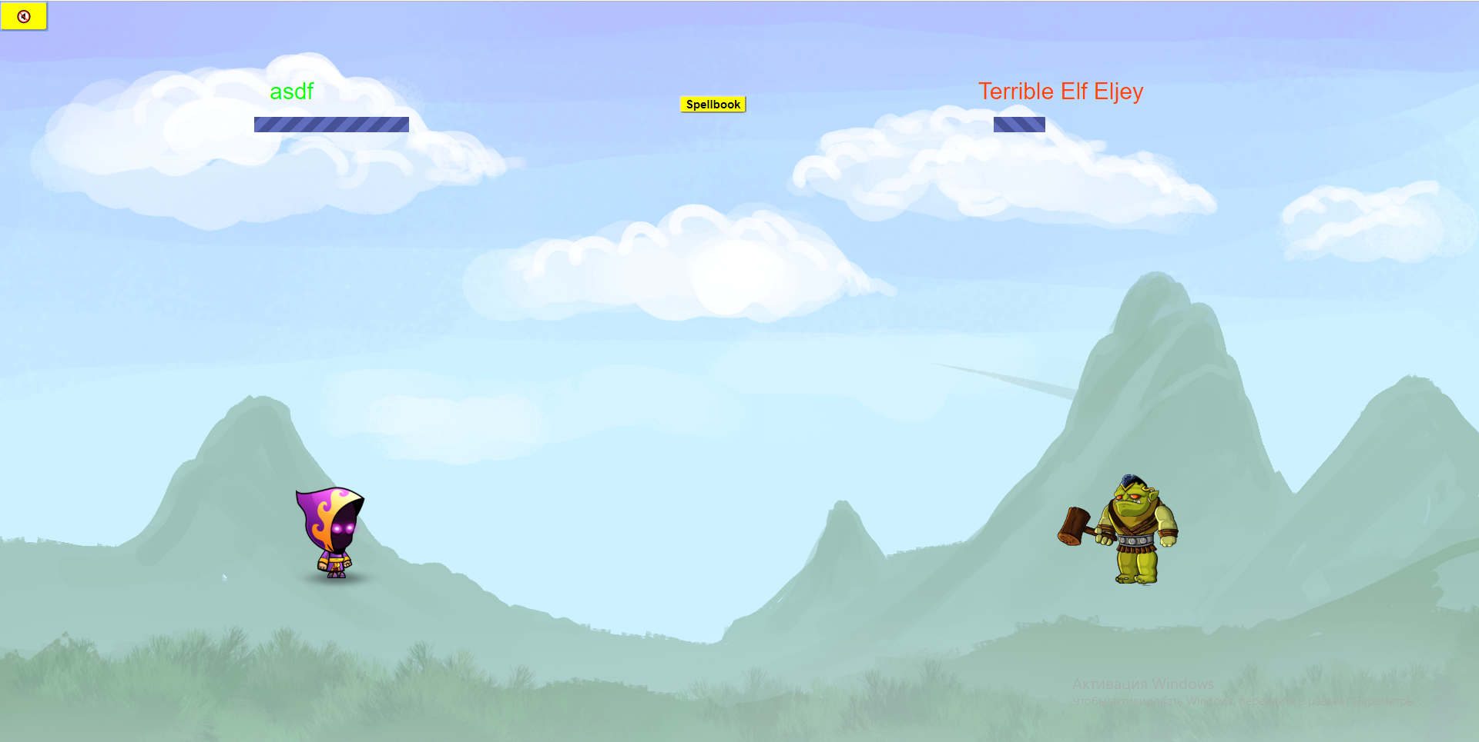

Рисунок 5.6 – Главная игровая область

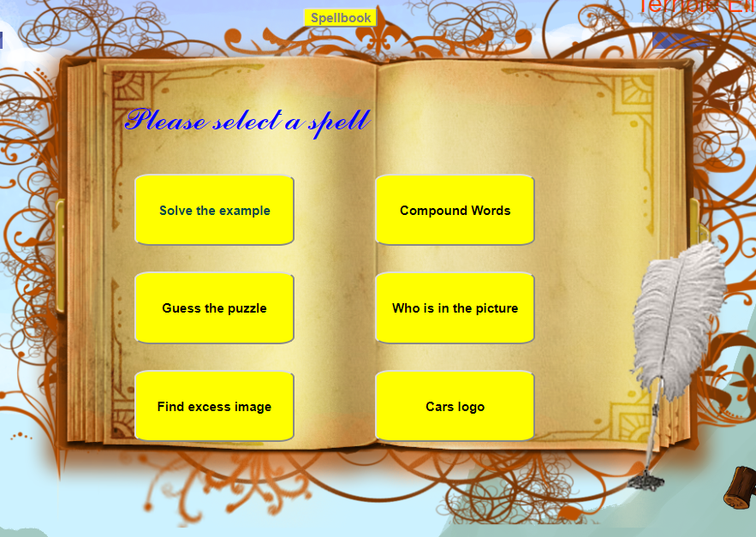Рисунок 5.7 – Книга заклинаний

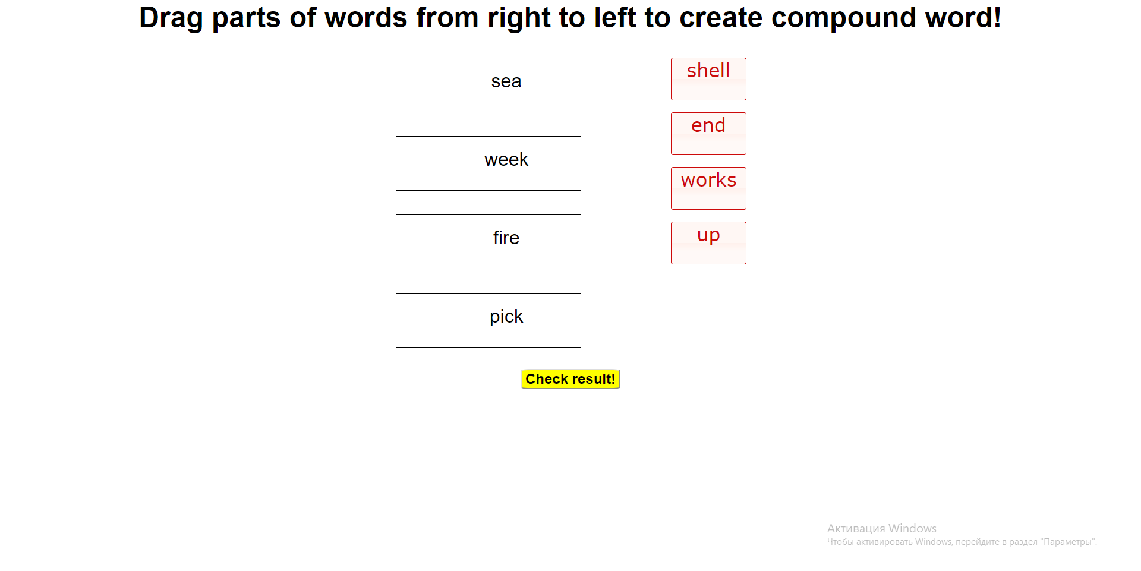

Рисунок 5.8 – Задание на правильное соединение частей слов

6 Руководство пользователя

При запуске приложения пользователь увидит начальное меню приложения (рисунок 6.1).

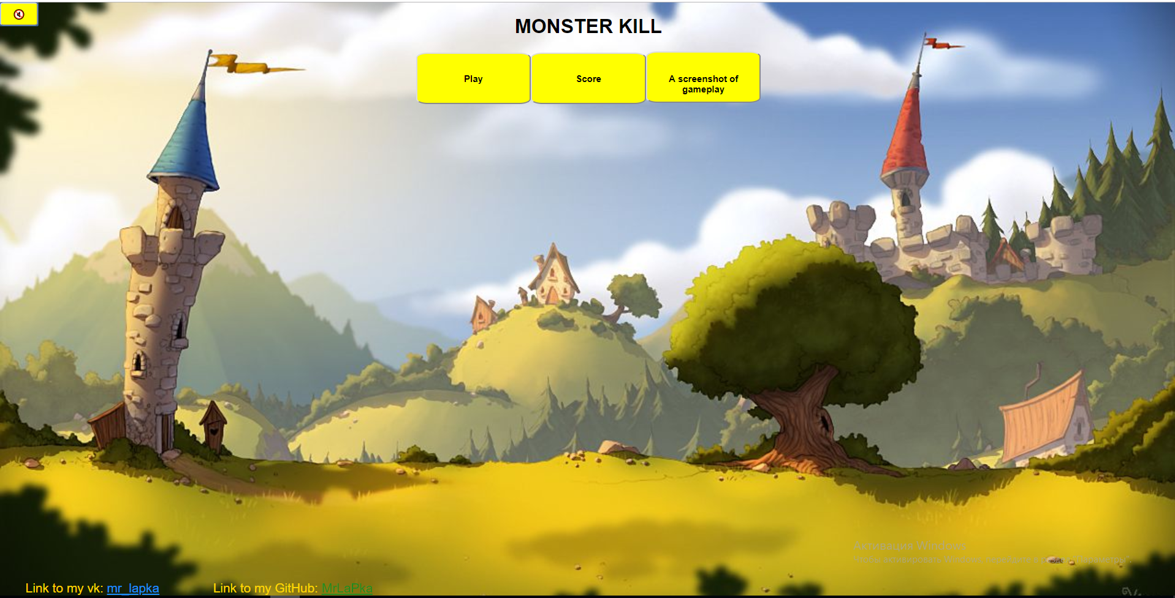

Рисунок 6.1 – Начальное меню приложения

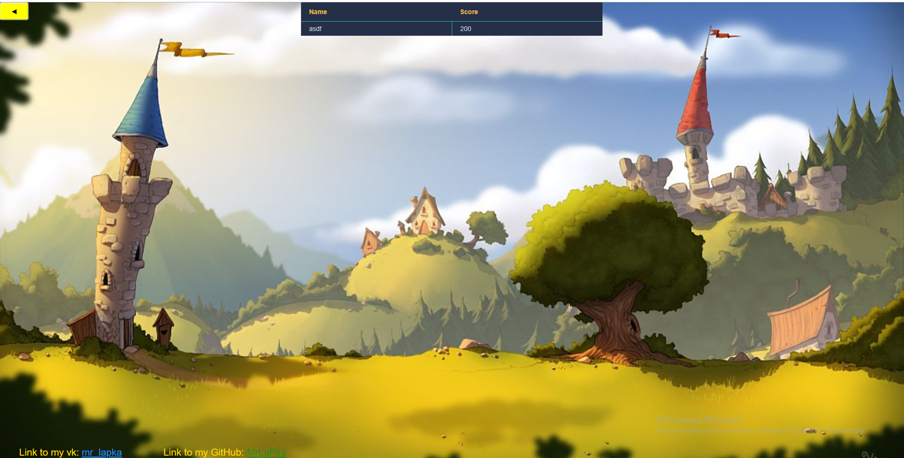Просмотр таблицы рекордов доступен и неаутентифицированным пользователям. Для этого, им нужно нажать кнопку Score. Таблица рекордов представлена на рисунке 6.2.

Рисунок 6.2 – Таблица рекордов

Если пользователь хочет посмотреть скриншот игрового процесса, то ему необходимо нажать на кнопку A screenshot of gameplay.

Если же пользователь решит начать играть, то ему необходимо нажать на кнопку Play. В таком случае, появится окно регистрации и входа, которое представлено на рисунке 6.3.

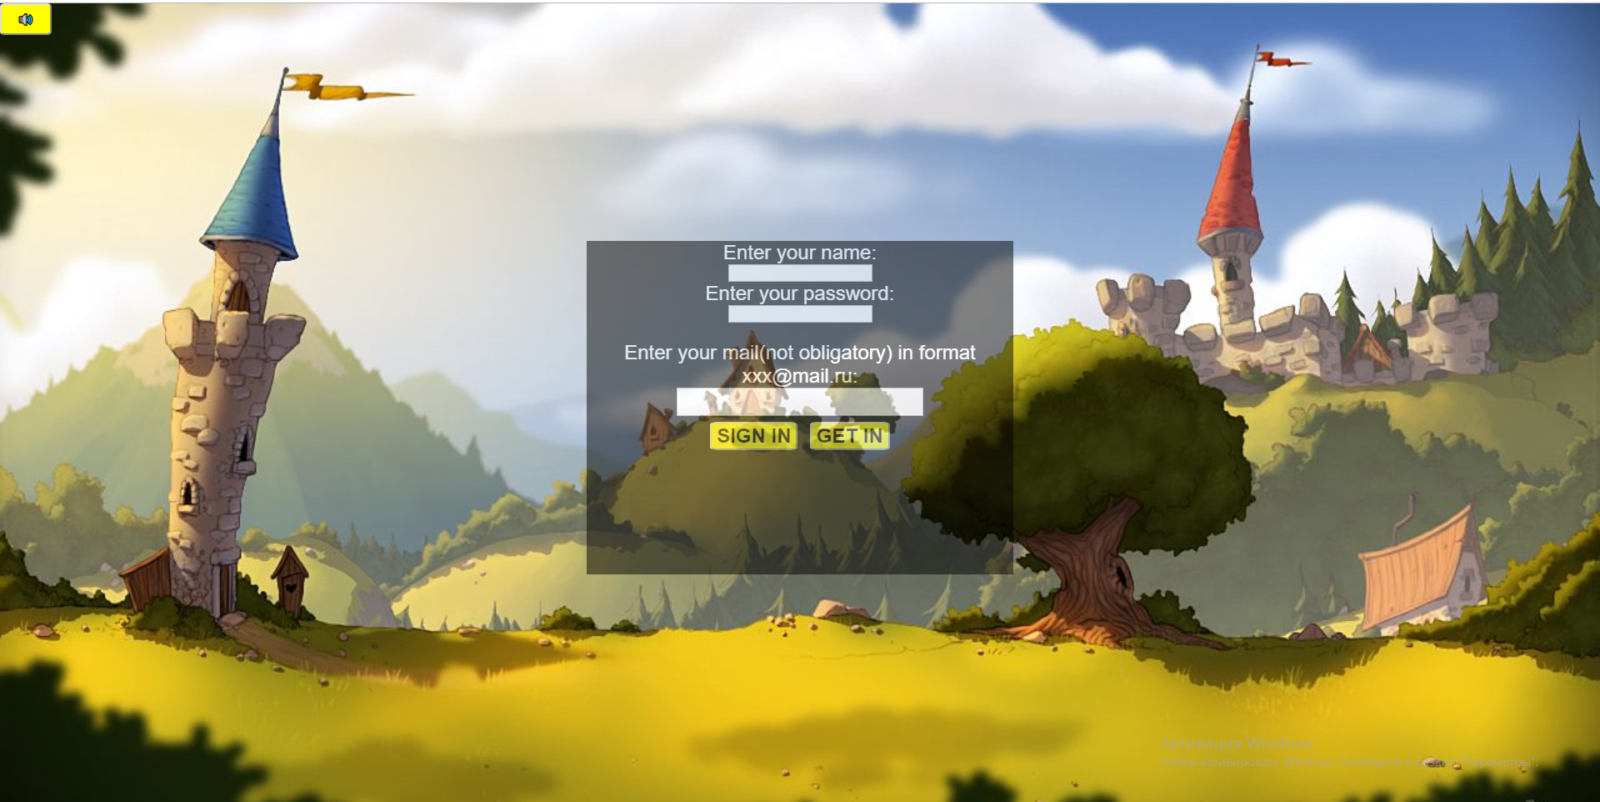

Рисунок 6.3 – Окно регистрации и входа

Далее, после корректного ввода всех необходимых даных и нажатии кнопок регистрации или входа, появляется главное игровое окно, которое представлено на рисунке 6.4.

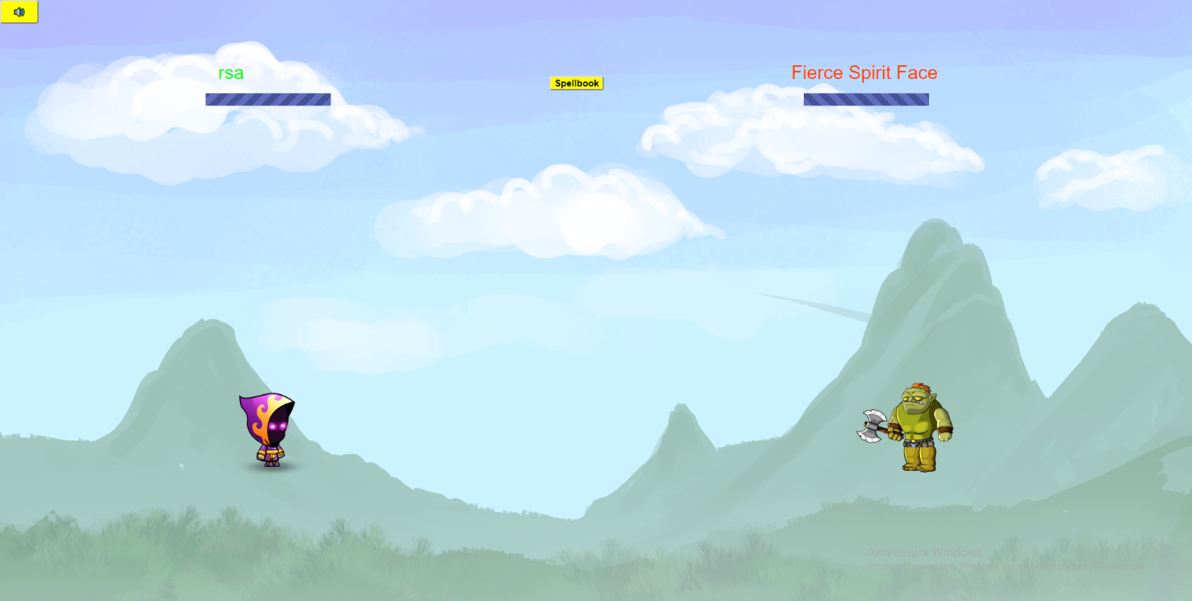

Рисунок 6.4 – Главное игровое окно

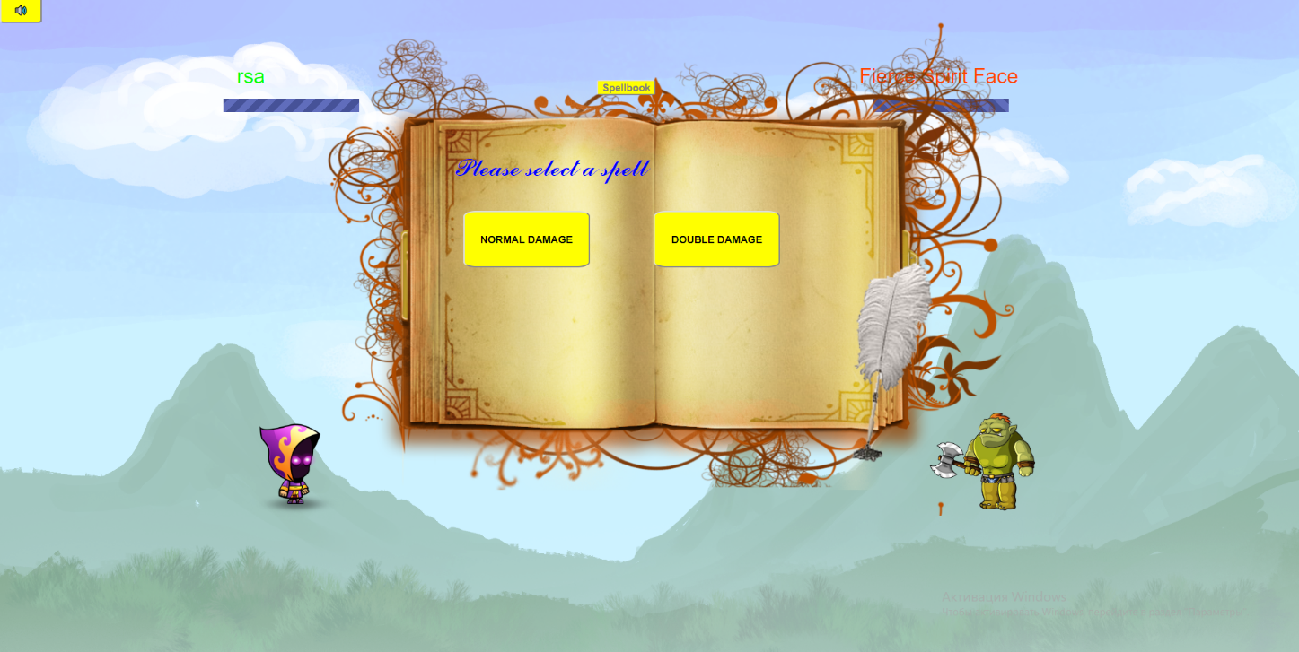Чтобы начать выполнять задания, игрок должен нажать на Spellbook, тогда откроется Книга Заклинаний, которая представлена на рисунке 6.5.

Рисунок 6.5 – Книга Заклинаний

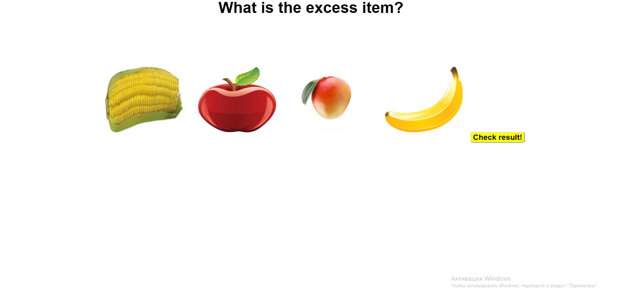Игроку необходимо выбрать между нанесением обычного урона и удвоенного. Если игрок выберет нанесение удвоенного урона, то ему нужно будет выбрать одно из двух заданий – усложненное вычисление примера или соединить части английских слов. В случае выбора обычного урона, игроку предоставляется возможность выбора между 6 заданиями обычной сложности. Пример такого задания для выбора нужной картинки представлен на рисунке 6.6.

Рисунок 6.6 – Одно из заданий

После победы или поражения игрока появляется окно конца раунда, которое показывает очки игрока за раунд, дает возможность переиграть, выйти в первоначальное меню и в случае победы, предлагает следующий раунд. Данное окно представлено на рисунке 6.7.

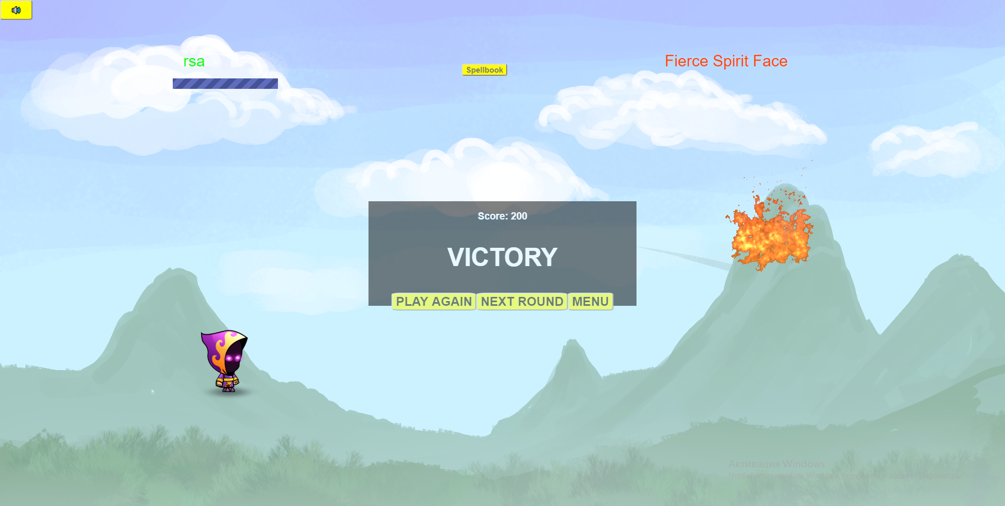

Рисунок 6.7 – Окно конца раунда

На этом перечень пользовательских функций завершён.

Благодаря незамысловатости игрового процесса и применению современных технологий проектирования системные требования игры подходят абсолютно ко всем конфигурациям, которые поддерживают последние версии Google Chrome, node.js и имеют хоть какое-нибудь подключение к интернету.

Для запуска приложения пользователю надо установить node.js и запустить из корневого каталога сервер через команду node server.js .

# **ЗАКЛЮЧЕНИЕ**

В процессе решения поставленной задачи была достигнута начальная цель по созданию приложения «Браузерная игра для развития детей». При разработке были выполнены все пункты из указанного списка предполагаемого основного функционала приложения. Таким образом, была достигнута цель и создано функционирующее рабочее приложение.

В программном средстве были реализованы следующие функции:

* аутентификация и регистрация;
* отправка данных логина и пароля на почту по желанию игрока;
* просмотр рекордов всех игроков;
* включение/отключение звука в игре;
* решение большого количества заданий;
* уникальность каждого раунда.

Программное средство было успешно протестировано.

В соответствии с полученным результатом работы программы можно сделать вывод, что разработанная программа работает верно, а требования технического задания выполнены в полном объеме.

В данном курсовом проекте была разработана небольшая игра, которая позволяет одновременно приятно и полезно проводить свое свободное время детям в определённой возрастной категории.

Данный проект соответствует поставленным требованиям и все задачи, поставленные перед разработкой программы, выполнены.

По итогу работы продукт был протестирован и отлажен, проанализированы его возможности и, внесены дополнения и улучшения с возможностью дальнейшего расширения проекта.

# **Список использованных источников**

1. Пацей, Н.В. Курс лекций по языку программирования С# / Н.В. Пацей. – Минск: БГТУ, 2016. – 175 с.
2. Пацей, Н.В. Технология разработки программного обеспечения / Н.В. Пацей. – Минск: БГТУ, 2016. – 129 с.
3. LEARN.JAVASCRIPT.RU Современный учебник JavaScript [Электронный ресурс] / Режим доступа: https://learn.javascript.ru/. Дата доступа: 15.04.2018
4. METANIT.COM Сайт о программировании [Электронный ресурс] / Режим доступа: <https://metanit.com>. Дата доступа: 21.04.2018
5. RU.WIKIPEDIA.ORG Свободная инциклопедия [Электронный ресурс] / Режим доступа: https://ru.wikipedia.org Дата доступа: 13.04.2018
6. Simpson K. ES6 & Beyond.— O'Reilly Media, 2015. — 278 с.: ил. — (Серия «You Don't Know JS»).

# **ПРИЛОЖЕНИЕ А**

class init {

startWindowRender() {

this.startMenu = new objectOnThePage("div");

this.startMenu.create(100 + "%", 100 + "%", undefined, "startMenu");

this.startMenu.pointBack("center", "url(img/mainBackground.jpg) center center fixed", "cover");

document.body.appendChild(this.startMenu.div);

}

startWindowInterface() {

this.nameOfGame = new objectOnThePage("h1");

this.nameOfGame.create(

undefined,

undefined,

undefined,

"nameOfGame",

undefined,

"MONSTER KILL"

);

this.nameOfGame.pointBack(

undefined,

undefined,

undefined,

undefined,

undefined,

"black"

);

this.startMenu.appendChild(this.nameOfGame);

this.playButton = new objectOnThePage("button");

this.playButton.create(

"12.500em",

"5.625em",

undefined,

"playButton",

undefined,

"Play"

);

this.startMenu.appendChild(this.playButton);

this.scoreButton = new objectOnThePage("button");

this.scoreButton.create(

"12.500em",

"5.625em",

undefined,

"scoreButton",

undefined,

"Score"

);

this.startMenu.appendChild(this.scoreButton);

this.screenButton = new objectOnThePage("button");

this.screenButton.create(

"12.500em",

"5.625em",

undefined,

"screenButton",

undefined,

"A screenshot of gameplay"

);

this.screenButton.setPaddings("1.48em");

this.startMenu.appendChild(this.screenButton);

}

audioCreate() {

let enabled;

let innerAudio = `<audio src="audio/BGsound.mp3" width="0" height="0" align = "center" id = "audiomain" autoplay="autoplay" loop></audio>`;

let audio = new objectOnThePage("div");

audio.create("0", "0", innerAudio);

this.startMenu.appendChild(audio);

const firstRunAudio = `<object width="0" height="0" align="center" id = "mainaudio">

<param name="movie" value="audio/BGsound.mp3">

<embed src="audio/BGsound.mp3"

autostart="true"

width="0"

height="0"

align="center"

type="audio/mid"

pluginspage="http://www.macromedia.com/go/getflashplayer"

loop = "True">

</object>`;

const firstAudioDiv = new objectOnThePage("div");

firstAudioDiv.create("0", "0", firstRunAudio);

this.startMenu.appendChild(firstAudioDiv);

let AudioOnOff = new objectOnThePage("button");

if (document.getElementById("disabled")) {

if (document.getElementById("mainaudio"))

document.getElementById("mainaudio").remove();

console.log("disabled");

if (document.getElementById("audiomain")) {

document.getElementById("audiomain").volume = 0;

}

enabled = false;

AudioOnOff.create(

"4.125em",

"2.563em",

"&#128263",

"disabled",

undefined,

undefined,

"firstButton"

);

} else if (document.getElementById("enabled")) {

if (document.getElementById("mainaudio"))

document.getElementById("mainaudio").remove();

console.log("enabled");

if (document.getElementById("audiomain")) {

document.getElementById("audiomain").volume = 1;

}

enabled = true;

AudioOnOff.create(

"4.125em",

"2.563em",

"&#128266",

"enabled",

undefined,

undefined,

"firstButton"

);

} else {

enabled = true;

AudioOnOff.create(

"4.125em",

"2.563em",

"&#128266",

"enabled",

undefined,

undefined,

"firstButton"

);

}

if (document.getElementsByClassName("firstButton")[0]) {

if (

document.getElementsByClassName("firstButton")[0].innerHTML ===

"&#128266"

) {

if (document.getElementById("audiomain")) {

document.getElementById("audiomain").volume = 1;

}

} else if (

document.getElementsByClassName("firstButton")[0].innerHTML ===

"&#128263"

) {

if (document.getElementById("audiomain")) {

document.getElementById("audiomain").volume = 0;

}

}

}

AudioOnOff.positioning("1000", undefined, "absolute");

AudioOnOff.setDistance("0", undefined, "0");

AudioOnOff.addEventListener("click", () => {

console.log("click");

if (enabled) {

AudioOnOff.create(

undefined,

undefined,

"&#128263",

"disabled",

undefined,

undefined,

"firstButton"

);

enabled = false;

if (document.getElementById("audiomain"))

document.getElementById("audiomain").volume = 0;

if (document.getElementById("mortalCombat"))

document.getElementById("mortalCombat").volume = 0;

if (document.getElementById("mainaudio"))

document.getElementById("mainaudio").remove();

} else {

AudioOnOff.create(

undefined,

undefined,

"&#128266",

"enabled",

undefined,

undefined,

"firstButton"

);

enabled = true;

if (document.getElementById("audiomain"))

document.getElementById("audiomain").volume = 1;

if (document.getElementById("mortalCombat"))

document.getElementById("mortalCombat").volume = 1;

if (document.getElementsByClassName("toRunAudio")[0]) {

document.getElementsByClassName("toRunAudio")[0].remove();

}

firstAudioDiv.create("0", "0", firstRunAudio);

this.startMenu.appendChild(firstAudioDiv);

}

});

document.body.appendChild(AudioOnOff.div);

}

createScore() {

this.scoreButton.addEventListener("click", () => {

let additionalWindow = new objectOnThePage("div");

additionalWindow.create("100%", "100%", undefined, "additionalWindow");

additionalWindow.positioning(undefined, undefined, "absolute");

this.screenButton.positioning(undefined, "none");

this.playButton.positioning(undefined, "none");

this.scoreButton.positioning(undefined, "none");

document.getElementById("nameOfGame").style.display = "none";

this.startMenu.positioning(undefined, undefined, "absolute");

const scoreTable = new objectOnThePage("table");

scoreTable.create(undefined, undefined, undefined, "scoreTable", "auto");

scoreTable.positioning("1000", undefined, "relative");

additionalWindow.appendChild(scoreTable);

let request = new XMLHttpRequest();

request.open("POST", "/score", true);

request.setRequestHeader("Content-Type", "application/json");

request.addEventListener("load", () => {

document.getElementById("scoreTable").innerHTML = `

<thead>

<tr>

<th>

Name

</th>

<th>

Score

</th>

</tr>

</thead>

<tbody id = 'scoreTbody'>

</tbody>`;

const cells = JSON.parse(request.response).map(item => {

return `<tr>

<td>${item.name}</td>

<td>${item.score}</td>

</tr>

</tbody>

</table>`;

});

document.getElementById("scoreTbody").innerHTML += cells;

});

request.send();

additionalWindow.positioning(undefined, "block");

//additionalWindow.appendChild(scoreTable);

document.body.appendChild(additionalWindow.div);

const cRB = new createReturnButton();

});

}

createScreen() {

this.startMenu.positioning(undefined, "block", "absolute");

this.screenButton.addEventListener("click", () => {

let additionalWindow = new objectOnThePage("div");

additionalWindow.create("100%", "100%", undefined, "additionalWindow");

additionalWindow.positioning(undefined, undefined, "absolute");

additionalWindow.setDistance(0, 0);

this.screenButton.positioning(undefined, "none");

this.playButton.positioning(undefined, "none");

this.scoreButton.positioning(undefined, "none");

let imageGameplay = new Image();

imageGameplay.create(

"img/Gameplay.png",

"80%",

"70%",

undefined,

undefined,

"auto"

);

imageGameplay.positioning("1000", "block");

additionalWindow.positioning(undefined, "block");

additionalWindow.appendChild(imageGameplay);

document.body.appendChild(additionalWindow.div);

const cRB = new createReturnButton();

});

this.playButton.addEventListener("click", () => {

this.startMenu.positioning(undefined, "none", "absolute");

document.getElementById("info").style.display = "none";

document.body.style.background = 'url(img/mainBackground.jpg) center center fixed';

document.body.style.backgroundSize = 'cover';

const eN = new enterName();

eN.run();

});

}

}

# **ПРИЛОЖЕНИЕ Б**

class toRun {

static run() {

if (document.getElementById("startMenu")) {

document.getElementById("startMenu").remove();

}

const rBack = new randomBackground();

let globalPlayWindow = new objectOnThePage("div");

globalPlayWindow.create("100%", "100%", undefined, "globalPlayWindow");

globalPlayWindow.pointBack(

undefined,

`url(${rBack.generateBackgrounds()})`,

"100%"

);

let gg = new Image();

let monster = new objectOnThePage("div");

let spellBook = new objectOnThePage("button");

globalPlayWindow.appendChild(gg);

globalPlayWindow.appendChild(spellBook);

globalPlayWindow.appendChild(monster);

let audioPlay = new objectOnThePage("div");

let audioMortal = `<audio src='audio/glavnaya-tema-iz-8-bitnoy-igry-mortal-kombat.mp3' id = 'mortalCombat' autoplay = 'autoplay' loop></audio>`;

audioPlay.create("0%", "0%", audioMortal);

globalPlayWindow.appendChild(audioPlay);

document.body.appendChild(globalPlayWindow.div);

let enabled;

if (document.getElementById("mortalCombat")) {

console.log("denabled");

if (document.getElementById("disabled")) {

console.log("disabled");

document.getElementById("mortalCombat").volume = 0;

enabled = false;

} else if (document.getElementById("enabled")) {

console.log("enabled");

document.getElementById("mortalCombat").volume = 1;

enabled = true;

}

}

if (document.getElementById("audiomain")) {

console.log("denabled");

if (document.getElementById("disabled")) {

console.log("disabled");

document.getElementById("audiomain").volume = 0;

enabled = false;

} else if (document.getElementById("enabled")) {

console.log("enabled");

document.getElementById("audiomain").volume = 1;

enabled = true;

}

}

let AudioOnOff = new objectOnThePage("button");

if (enabled) {

AudioOnOff.create(

"4.125em",

"2.563em",

"&#128266",

"enabled",

undefined,

undefined,

"toRunAudio"

);

} else {

AudioOnOff.create(

"4.125em",

"2.563em",

"&#128263",

"disabled",

undefined,

undefined,

"toRunAudio"

);

}

AudioOnOff.positioning("1010", undefined, "absolute");

AudioOnOff.setDistance("0", undefined, "0");

AudioOnOff.addEventListener("click", function() {

console.log("click");

if (enabled) {

AudioOnOff.create(

undefined,

undefined,

"&#128263",

"disabled",

undefined,

undefined,

"toRunAudio"

);

enabled = false;

if (document.getElementById("audiomain"))

document.getElementById("audiomain").volume = 0;

if (document.getElementById("mortalCombat"))

document.getElementById("mortalCombat").volume = 0;

if (document.getElementById("fail"))

document.getElementById("fail").volume = 0;

if (document.getElementById("victory"))

document.getElementById("victory").volume = 0;

} else {

AudioOnOff.create(

undefined,

undefined,

"&#128266",

"enabled",

undefined,

undefined,

"toRunAudio"

);

enabled = true;

if (document.getElementById("audiomain"))

document.getElementById("audiomain").volume = 1;

if (document.getElementById("mortalCombat"))

document.getElementById("mortalCombat").volume = 1;

if (document.getElementById("fail"))

document.getElementById("fail").volume = 1;

if (document.getElementById("victory"))

document.getElementById("victory").volume = 1;

}

if (document.getElementsByClassName("firstButton")[0]) {

document.getElementsByClassName("firstButton")[0].remove();

}

});

document.body.appendChild(AudioOnOff.div);

let sBBRender = new spellBookButtonRender(spellBook);

this.createGg(gg);

this.createMonster(monster);

spellBook.addEventListener("click", function() {

spellBook.forButton(undefined, true);

const sBR = new spellBookRender();

sBR.createСhoice();

});

}

static createMonster(monster) {

let newMonster = new monsterRender();

newMonster.createHead();

newMonster.createBody();

newMonster.createArms();

newMonster.createLegs();

newMonster.createWeapon();

newMonster.createMonster(monster);

const nameOfMonster = new getName();

interfaceMonsterRender.create(nameOfMonster.getMonsterName());

}

static createGg(gg) {

let Gg = new ggRender(gg);

interfaceGgRender.create(document.getElementById("nameArea").value);

}

}

# **ПРИЛОЖЕНИЕ В**

class spellBookRender {

constructor() {

if (document.getElementById("getDamage")) {

document.getElementById("getDamage").remove();

}

this.spellBookMain = new objectOnThePage("div");

this.spellBookMain.create("65.6em", "46.70em", undefined, "spellbook");

this.spellBookMain.positioning("1000", undefined, "absolute");

this.spellBookMain.setMargins("1.250em", "28.125em");

this.spellBookMain.pointBack(undefined, "url(img/spellbook.png)", "100%");

}

createСhoice() {

let pToChoose = new objectOnThePage("p");

pToChoose.create(

undefined,

undefined,

undefined,

undefined,

undefined,

"Please select a spell"

);

pToChoose.positioning(undefined, "block");

pToChoose.pointBack(

undefined,

undefined,

undefined,

undefined,

undefined,

"#0000ff"

);

pToChoose.fonts("2.500em", "COMMERCIALSCRIPT BT");

pToChoose.setPaddings("4.250em", "5.5em");

this.spellBookMain.appendChild(pToChoose);

let normalDamage = new objectOnThePage("button");

let doubleDamage = new objectOnThePage("button");

normalDamage.create(

"12.500em",

"5.625em",

undefined,

"normalDamage",

undefined,

"NORMAL DAMAGE"

);

normalDamage.positioning(undefined, "inline-block");

normalDamage.setMargins(undefined, "15.625em");

normalDamage.pointBack(undefined, undefined, undefined, "yellow");

normalDamage.addEventListener("click", () => {

normalDamage.positioning(undefined, "none");

doubleDamage.positioning(undefined, "none");

this.createNormalTasksButtons();

});

this.spellBookMain.appendChild(normalDamage);

doubleDamage.create(

"12.500em",

"5.625em",

undefined,

"doubleDamage",

undefined,

"DOUBLE DAMAGE"

);

doubleDamage.positioning(undefined, "inline-block");

doubleDamage.setMargins(undefined, "6.250em");

doubleDamage.pointBack(undefined, undefined, undefined, "yellow");

doubleDamage.addEventListener("click", () => {

doubleDamage.positioning(undefined, "none");

normalDamage.positioning(undefined, "none");

this.createHardTasksButtons(true);

});

this.spellBookMain.appendChild(doubleDamage);

document

.getElementById("globalPlayWindow")

.appendChild(this.spellBookMain.div);

}

createNormalTasksButtons() {

this.createHardTasksButtons();

let puzzleButton = new objectOnThePage("button");

puzzleButton.create(

"12.500em",

"5.625em",

undefined,

undefined,

undefined,

"Guess the puzzle"

);

puzzleButton.positioning(undefined, "inline-block");

puzzleButton.setMargins("2em", "15.625em");

puzzleButton.pointBack(undefined, undefined, undefined, "yellow");

puzzleButton.addEventListener("click", () => {

const rG = new riddlesGeneration();

rG.createInterface();

this.spellBookMain.positioning(undefined, "none");

});

this.spellBookMain.appendChild(puzzleButton);

let pictureTaskButton = new objectOnThePage("button");

pictureTaskButton.create(

"12.500em",

"5.625em",

undefined,

undefined,

undefined,

"Who is in the picture"

);

pictureTaskButton.positioning(undefined, "inline-block");

pictureTaskButton.setMargins("2em", "6.250em");

pictureTaskButton.pointBack(undefined, undefined, undefined, "yellow");

pictureTaskButton.addEventListener("click", () => {

const pG = new pictureGeneration();

this.spellBookMain.positioning(undefined, "none");

});

this.spellBookMain.appendChild(pictureTaskButton);

let chosePicture = new objectOnThePage("button");

chosePicture.create(

"12.500em",

"5.625em",

undefined,

undefined,

undefined,

"Find excess image"

);

chosePicture.positioning(undefined, "inline-block");

chosePicture.setMargins("2em", "15.625em");

chosePicture.pointBack(undefined, undefined, undefined, "yellow");

chosePicture.addEventListener("click", () => {

const cPG = new chosePictureGeneration();

this.spellBookMain.positioning(undefined, "none");

});

this.spellBookMain.appendChild(chosePicture);

let choseLogo = new objectOnThePage("button");

choseLogo.create(

"12.500em",

"5.625em",

undefined,

undefined,

undefined,

"Cars logo"

);

choseLogo.positioning(undefined, "inline-block");

choseLogo.setMargins("2em", "6.250em");

choseLogo.pointBack(undefined, undefined, undefined, "yellow");

choseLogo.addEventListener("click", () => {

const cW = new logoGeneration();

this.spellBookMain.positioning(undefined, "none");

});

this.spellBookMain.appendChild(choseLogo);

}

createHardTasksButtons(bigCapacity) {

let ariphmeticButton = new objectOnThePage("button");

ariphmeticButton.create(

"12.500em",

"5.625em",

undefined,

undefined,

undefined,

"Solve the example"

);

ariphmeticButton.positioning(undefined, "inline-block");

ariphmeticButton.setMargins(undefined, "15.625em");

ariphmeticButton.pointBack(undefined, undefined, undefined, "yellow");

ariphmeticButton.addEventListener("click", () => {

taskGeneration.generate(bigCapacity);

this.spellBookMain.positioning(undefined, "none");

});

this.spellBookMain.appendChild(ariphmeticButton);

let compoundWords = new objectOnThePage("button");

compoundWords.create(

"12.500em",

"5.625em",

undefined,

undefined,

undefined,

"Compound Words"

);

compoundWords.positioning(undefined, "inline-block");

compoundWords.setMargins(undefined, "6.250em");

compoundWords.pointBack(undefined, undefined, undefined, "yellow");

compoundWords.addEventListener("click", () => {

const cW = new compoundWordsGeneration(bigCapacity);

this.spellBookMain.positioning(undefined, "none");

});

this.spellBookMain.appendChild(compoundWords);

}

}

# **ПРИЛОЖЕНИЕ Г**

class faerbolRender {

createFaerbol(bigCapacity, src) {

this.backgroundBlock();

let faerbol = new Image();

faerbol.create(`${src}`, "10.000em", "4.375em");

faerbol.positioning("1000", undefined, "absolute");

faerbol.setMargins("40em", "25.625em");

document.getElementById("globalPlayWindow").appendChild(faerbol.div);

$(faerbol.div).queue(function(){

setTimeout(function(){

document.getElementById('rightAnswer').remove();

}, 1000);

$(this).dequeue();

});

$(faerbol.div).queue(function() {

{

$(faerbol.div).animate({ left: "+=940" }, 2000);

}

$(this).dequeue();

});

$(faerbol.div).queue(function() {

$(this).hide();

$(this).dequeue();

});

$(faerbol.div).queue(function() {

interfaceMonsterRender.getDamage(bigCapacity);

if (Math.round(interfaceMonsterRender.hpMonster) === 0) {

document.getElementById("mortalCombat").remove();

let audioMonsterDie = `<audio src='audio/krik-orka.mp3' id = 'MonsterDie' autoplay = 'autoplay'></audio>`;

document.getElementById(

"globalPlayWindow"

).innerHTML += audioMonsterDie;

if (document.getElementById("disabled")) {

document.getElementById("MonsterDie").volume = 0;

} else if (document.getElementById("enabled")) {

document.getElementById("MonsterDie").volume = 1;

}

setTimeout(function() {

document.getElementById("monster").style.marginLeft = "88.938em";

document.getElementById("monster").style.marginTop = "20em";

document.getElementById("monster").innerHTML =

'<img src ="img/vzrbIV.gif">';

}, 500);

setTimeout(function() {

document.getElementById("monster").style.marginTop = "9em";

document.getElementById("monster").style.marginLeft = "83em";

document.getElementById(

"monster"

).innerHTML = `<img src = 'img/faer.gif'>`;

}, 1000);

setTimeout(function() {

const eW = new endWindow();

eW.endWinCreate();

}, 500);

} else {

document.getElementById("spellbutton").disabled = false;

}

$(this).dequeue();

});

let audioGetDamage = new objectOnThePage("div");

audioGetDamage.create("0%", "0%", undefined, "getDamage");

$(faerbol.div).queue(function() {

const audioElem = `<audio src='audio/muzhskie-stony (mp3cut.ru).mp3' id = 'getdamage' autoplay = 'autoplay'></audio>`;

audioGetDamage.create(undefined, undefined, audioElem);

document

.getElementById("globalPlayWindow")

.appendChild(audioGetDamage.div);

if (document.getElementById("disabled")) {

document.getElementById("getdamage").volume = 0;

} else {

document.getElementById("getdamage").volume = 1;

}

document.getElementById("monster").style.filter = "hue-rotate(290deg)";

setTimeout(function() {

document.getElementById("monster").style.filter = "hue-rotate(360deg)";

}, 1000);

$(this).dequeue();

});

$(faerbol.div).queue(function() {

faerbol.remove();

$(this).dequeue();

});

}

backgroundBlock() {

this.rightAnswer = new objectOnThePage("div");

this.rightAnswer.create(

"100%",

"100%",

"<p>You answer is right!</p>",

"rightAnswer",

"auto"

);

this.rightAnswer.positioning("2100", "block", "absolute", "center");

this.rightAnswer.setDistance("0", "0", "0", "0");

this.rightAnswer.pointBack(

undefined,

undefined,

undefined,

"limegreen",

"0.35",

"white"

);

this.rightAnswer.fonts("3em");

document.getElementById("globalPlayWindow").appendChild(this.rightAnswer.div);

}

}